Chorwacja wycieczka objazdowa 2024

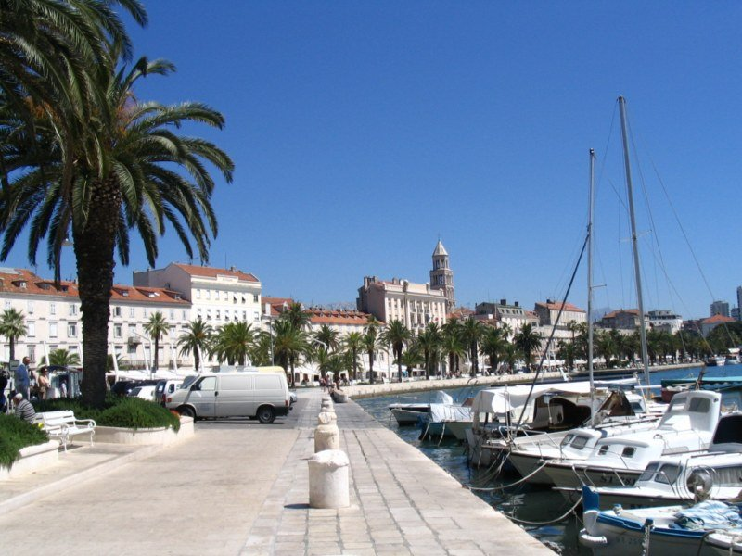

CHORWACJA

Vodice - Dubrownik - Split - Trogir - Wodospady Rzeki Krka - Szybenik – Plitwickie Jeziora

Terminy:

28.04 – 04.05.2024, cena: 1780 zł/os.

23.09 - 29.09.2024, cena: 1780 zł/os.

ŚWIADCZENIA:
ZAKWATEROWANIE: 4 noclegi w pensjonacie/ hotelu 3* w Vodicach (pokoje 2-,3-os. z łazienkami)
WYŻYWIENIE: 4 śniadania ( bufet ) i 4 obiadokolacje ( serwowane )
PRZEJAZD: autokarem (barek, wc, klimatyzacja, TV)
UBEZPIECZENIE: NW (do 10000 zł) i KL (do 10000 Euro)
OPIEKA: pilota
FUNDUSZE TFG i TFP
RAMOWY PROGRAM:
1 Dzień: Wyjazd z Wrocławia (ul. Sucha, Dworzec PKS, Galeria Wroclavia ), godz. 21.00. Przejazd nocny do Chorwacji.
2 Dzień: Przyjazd do Chorwacji –przejazd do hotelu, zakwaterowanie. Czas wolny, odpoczynek lub dla chętnych spacer po Vodicach. Obiadokolacja, nocleg.
3 Dzień: Śniadanie. Wyjazd do Dubrownika (miasta św. Błażeja, tzw. „perły Adriatyku” wpisanej na Listę Światowego Dziedzictwa UNESCO) -zwiedzanie: kamiennej starówki, otoczonej najdłuższym systemem fortyfikacyjnym w Europie. Spacer po Placa, tętniącej życiem arterii starego miasta, od Wielkiej Fontanny Onufrego do Placu Luža z reprezentacyjnymi budowlami: wieżą zegarową, pięknym pałacem Sponza i kościołem św. Błażeja, patrona miasta. Zwiedzanie katedry Wniebowzięcia Najświętszej Marii Panny. Obiadokolacja. Nocleg.
4 Dzień: Śniadanie. Udział w obchodach święta miasta w Rakitnicach. Przejazd na Wodospady Rzeki Krka – zwiedzanie Parku Narodowego, którego główną atrakcją jest 17 wodospadów. Spacer trasą wzdłuż wodospadów. Przejazd do Szybenika- zwiedzanie najpiękniejszej budowli Dalmacji- Katedry św. Jakuba. Powrót do hotelu, obiadokolacja. Nocleg
5 Dzień: Śniadanie. Wyjazd do Splitu: Stare Miasto, a w nim majestatyczny pałac cesarza Dioklecjana, zabytek UNESCO, katedra św. Dujma, ratusz, malowniczy port. Przejazd do Trogiru - wspaniale zachowana średniowieczna starówka, katedra św. Wawrzyńca i ratusz. Powrót to hotelu, obiadokolacja, nocleg.
6 Dzień: Śniadanie. Wykwaterowanie. Wyjazd w drogę powrotną do Polski. Przejazd do Narodowego Parku Jezior Plitwickich o szmaragdowo - turkusowym kolorze, połączonych ze sobą 92 wodospadami. Wyjazd do Polski.
7 Dzień: Przyjazd do Wrocławia w godzinach porannych.
UWAGI:
Bilety wstępu, lokalni przewodnicy, zestawy Audio Guide, lokalne opłaty oraz podatek turystyczny płatne we własnym zakresie - obowiązkowa opłata 90 euro/os. ( płatne u pilota w autokarze )
Cena nie obejmuje napojów do obiadokolacji.
Biuro zastrzega sobie prawo do zmiany kolejności zwiedzania. Szczegółowy program ustala pilot. Pilot nie oprowadza wewnątrz zwiedzanych obiektów.

Zapisy: Oddział Wrocławski PTTK
tel. 71 344 39 23,
mail: bort@pttk.wroclaw.pl

